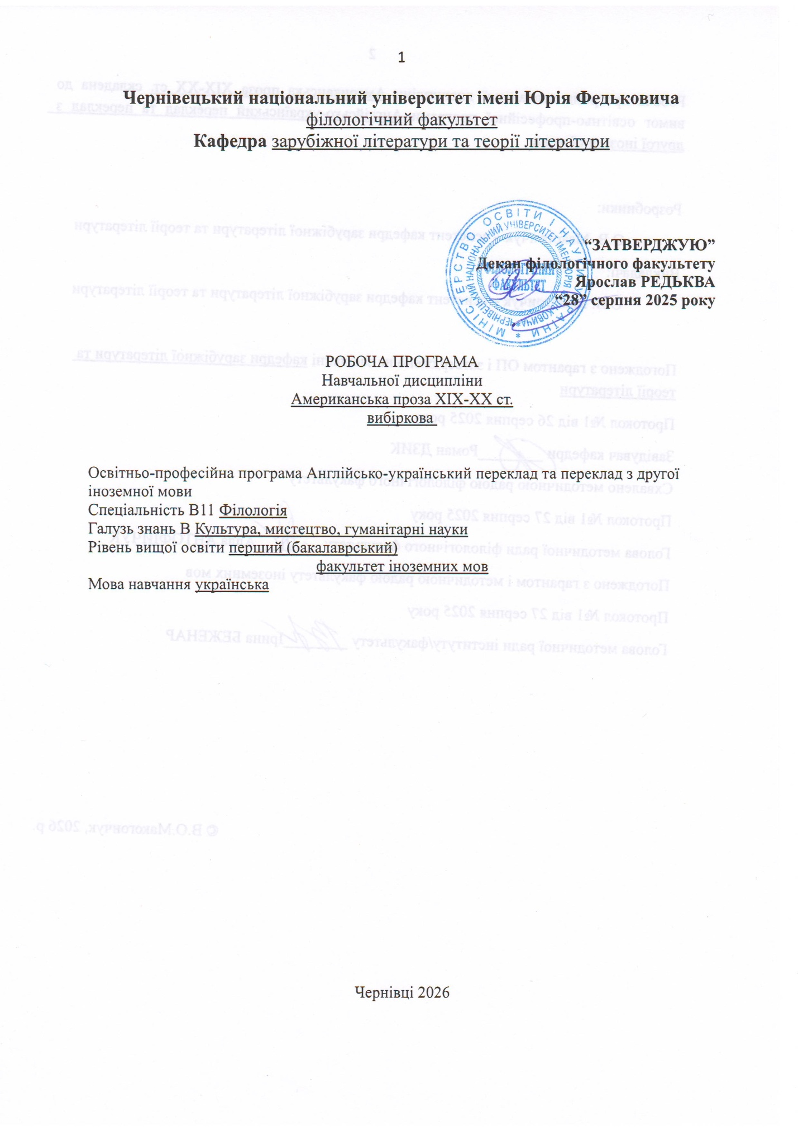
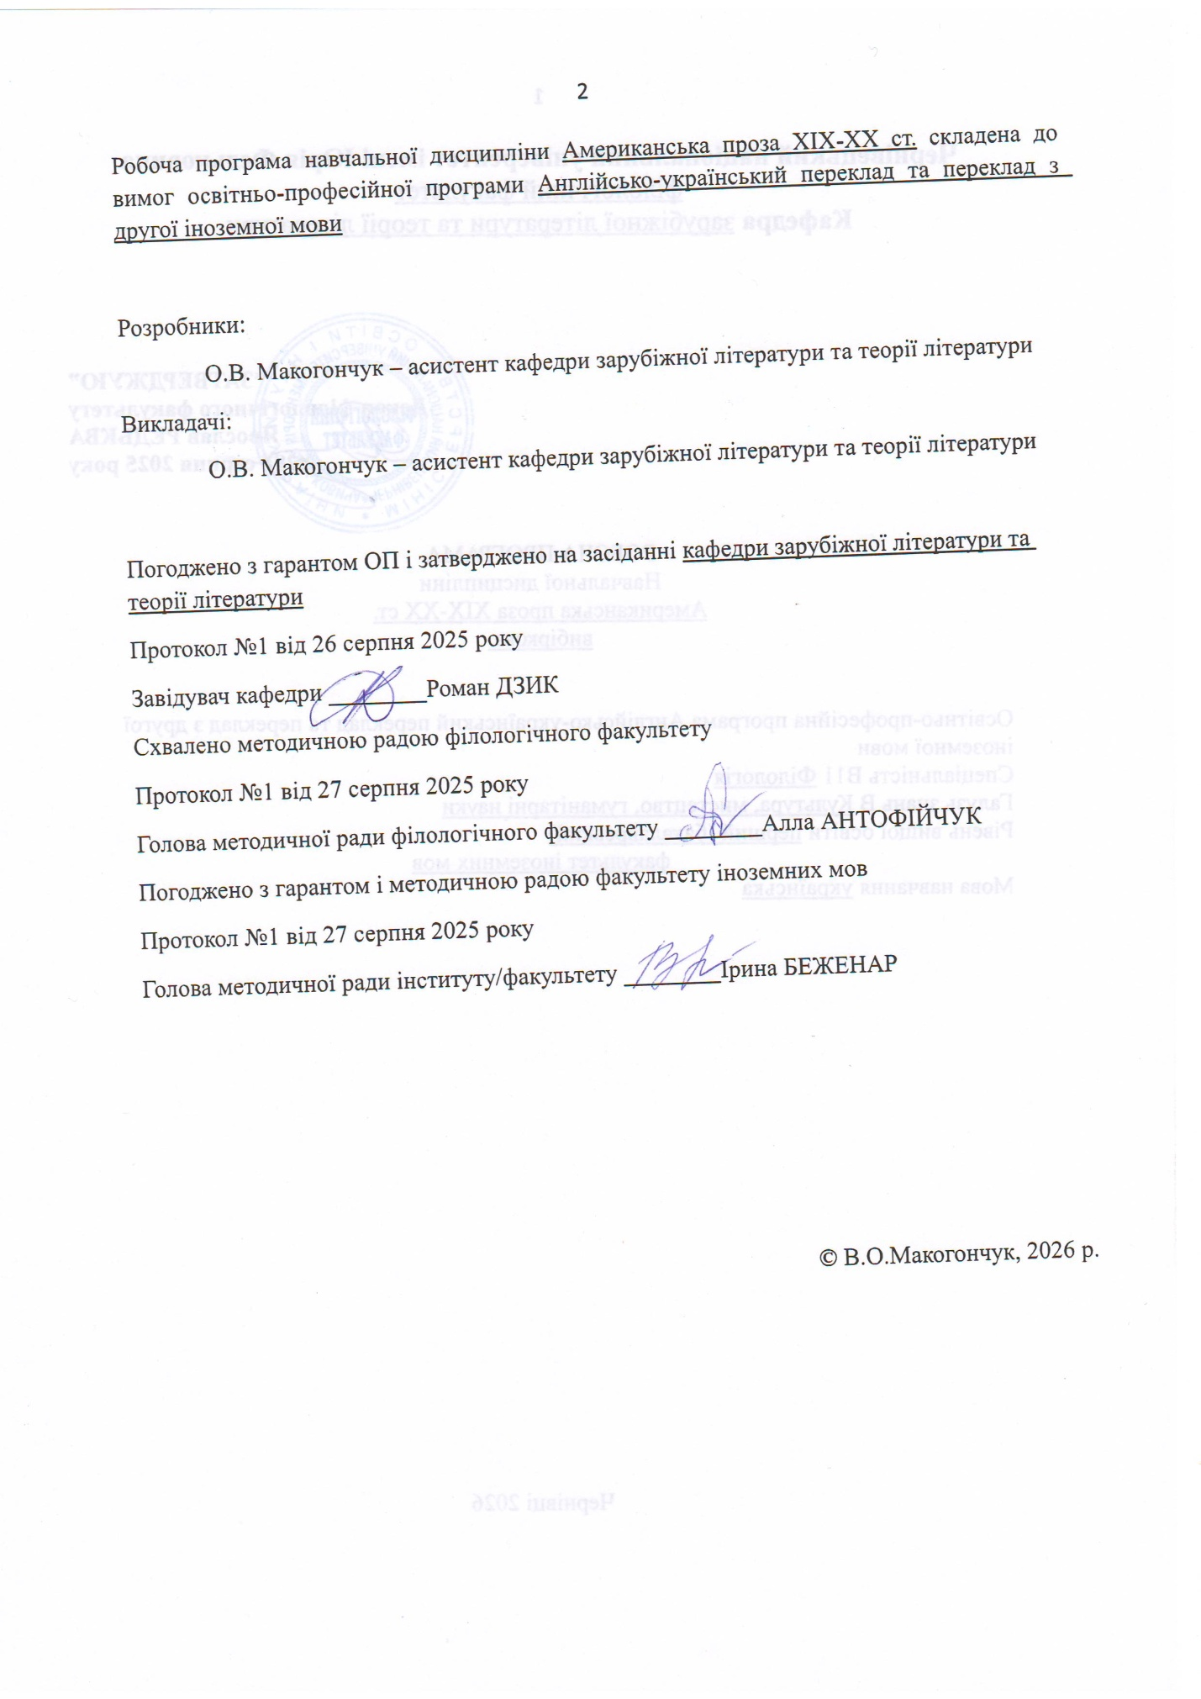
Мета та завдання навчальної дисципліни:
Мета навчальної дисципліни: ознайомлення з ключовими етапами та постатями американської прози ХІХ-ХХ ст. у контексті менталітету та культури США – діалог з пуританським минулим, концепти специфічного американського індивідуалізму та «американської мрії», критика конформізму, плюралізм і мультикультурний діалог.
Завдання навчальної дисципліни:
- У хронологічному порядку ознайомитись зі знаковими постатями літературного процесу США ХІХ-ХХ з акцентом на особливостях поетики творів обраних авторів/ок.
- Проаналізувати художні особливості прози, ідіостиль американських письменників та письменниць.
- Простежити за тематичною еволюцією американської прози у контексті культурних і мистецьких процесів.
Пререквізити: Вступ до літературознавства, Історія зарубіжної літератури.
Результати навчання:
Знати: основні маркери культури США та їх реалізацію в літературному процесі, загальні етапи розвитку американської літератури ХІХ-ХХ ст. з акцентом та еволюції прозових жанрів (роману та short stories), а також актуалізувати знання з теорії літератури у контексті вивчення творів, зокрема таких понять як ідіостиль, жанрові різновиди роману (роман-ініціація, роман кар’єри), види гумору, гротеск, алюзія.
Уміти: аналізувати творчість американських письменників з ракурсу культурно-історичного, біографічного, рецептивного методів; виділяти мовно-стильову специфіку творчості американських авторів.
Навчальна дисципліна «Американська проза ХІХ-ХХ ст.» спрямована на забезпечення та засвоєння таких загальних і спеціальних компетентностей:
- Загальні:
- ЗК2. Здатність зберігати та примножувати моральні, культурні, наукові цінності і досягнення суспільства на основі розуміння історії та закономірностей розвитку предметної області, її місця у загальній системі знань про природу і суспільство та у розвитку суспільства, техніки і технологій, використовувати різні види та форми рухової активності для активного відпочинку та ведення здорового способу життя.
- ЗК 6. Здатність до пошуку, опрацювання та аналізу інформації з різних джерел.
- ЗК7. Уміння виявляти, ставити та вирішувати проблеми
- ЗК8. Здатність працювати в команді та автономно.
- Фахові:
- ФК 5. Здатність використовувати в професійній діяльності системні знання про основні періоди розвитку літератури, що вивчається, від давнини до ХХІ століття, еволюцію напрямів, жанрів і стилів, чільних представників та художні явища, а також знання про тенденції розвитку світового літературного процесу та української літератури.
- ФК 7. Здатність до збирання й аналізу, систематизації та інтерпретації мовних, літературних, фольклорних фактів, інтерпретації та перекладу тексту (залежно від обраної спеціалізації).
- ФК 8. Здатність вільно оперувати спеціальною термінологією для розв’язання професійних завдань.
- ФК9. Усвідомлення засад і технологій створення текстів різних жанрів і стилів державною та іноземною (іноземними) мовами.
- ФК10. Здатність здійснювати лінгвістичний, літературознавчий та спеціальний філологічний (залежно від обраної спеціалізації) аналіз текстів різних стилів і жанрів.
- У результаті засвоєння змісту навчальної дисципліни студент має набути таких програмних результатів навчання:
- ПР 2. Ефективно працювати з інформацією: добирати необхідну інформацію з різних джерел, зокрема з фахової літератури та електронних баз, критично аналізувати й інтерпретувати її, впорядковувати, класифікувати й систематизувати.
- ПР3. Організовувати процес свого навчання й самоосвіти.
- ПР 4. Розуміти фундаментальні принципи буття людини, природи, суспільства.
- ПР 7. Розуміти основні проблеми філології та підходи до їх розв’язання із застосуванням доцільних методів та інноваційних підходів.
- ПР 8. Знати й розуміти систему мови, загальні властивості літератури як мистецтва слова, історію мови і літератури, що вивчаються, і вміти застосовувати ці знання у професійній діяльності.
- ПР 13. Аналізувати й інтерпретувати твори української та зарубіжної художньої літератури й усної народної творчості, визначати їхню специфіку й місце в літературному процесі (відповідно до обраної спеціалізації).
- ПР 15. Здійснювати лінгвістичний, літературознавчий та спеціальний філологічний аналіз текстів різних стилів і жанрів. ПР 16. Знати й розуміти основні поняття, теорії та концепції обраної філологічної спеціалізації, уміти застосовувати їх у професійній діяльності.
Опис навчальної дисципліни
Загальна інформація про розподіл годин

Форма навчання | Рік підготовки | Семестр | Кількість |  | Кількість годин
Форма навчання | Рік підготовки | Семестр | кредитів | годин | лекції | практичні | семінарські | кредитів | годин | індивідуальні завдання | Вид підсумкового контролю
Денна | 1 | 2 | 3 | 90 | 16 |  | 14 |  | 60 |  | залік
Заочна | 1 | 2 | 3 | 90 | 4 |  | 2 |  | 84 |  | залік

Структура змісту навчальної дисципліни
Назви змістових модулів і тем | Кількість годин
Назви змістових модулів і тем | денна форма |  |  |  |  |  |  |  | Заочна форма
Назви змістових модулів і тем | усього |  | у тому числі |  |  |  |  |  | усього | у тому числі
Назви змістових модулів і тем |  |  | л | п |  | лаб | інд | с.р. | усього | л | п | лаб | інд | с.р.
1 | 2 |  | 3 | 4 |  | 5 | 6 | 7 | 8 | 9 | 10 | 11 | 12 | 13
Змістовий модуль 1.
Вектори розвитку прози США: від романтизму до раннього модернізму
Тема 1. Історичні та культурні підвалини літератури США. | 14 |  | 2 | 2 |  |  |  | 10 | 11 | 1 |  |  |  | 10
Тема 2 Американська література періоду реалізму (1860-ті — кінець ХІХ століття): регіоналізм та аболіціоністський рух. | 14 |  | 2 | 2 |  |  |  | 10 | 11 |  |  |  |  | 11
Тема 3. Літературний процес поч. XX ст. : людина і соціум у прозі | 4 |  | 2 | 2 |  |  |  |  | 11 | 1 |  |  |  | 10
Тема 4. Модернізм у літературі США. Між двома світовими війнами: людина і світ у мейнстримі | 14 |  | 2 | 2 |  |  |  | 10 | 12 |  | 1 |  |  | 11
Разом за змістовим модулем 1 | 46 |  | 8 | 8 |  |  |  | 30 | 45 | 2 | 1 |  |  | 42
Змістовий модуль 2.
Пошук ідентичності в американській прозі ХХ ст.
Тема 5. Американська проза другої третини – сер. ХХ ст. : Південна школа, Гарлемський ренесанс, нонконформізм. | 4 | 2 |  | 2 |  |  |  |  |  | 1 |  |  |  | 10
Тема 6. Від нонконформізму до постмодернізму: література про війну і проти війни, контркультура бітників, «чорний гумор». | 14 | 2 |  | 2 |  |  |  | 10 |  |  |  |  |  | 11
Тема 7. Плюралізм та мультикультуралізм: людина в контексті демократії. | 14 | 2 |  | 2 |  |  |  | 10 |  | 1 | 1 |  |  | 10
Тема 8. Розвиток жанру наукової фантастики в США у ХХ ст. | 12 | 2 |  |  |  |  |  | 10 |  |  |  |  |  | 11
Разом за змістовим модулем 2 | 44 | 8 |  | 6 |  |  |  | 30 |  | 2 | 1 |  |  | 42
Усього годин | 90 | 16 |  | 14 |  |  |  | 60 | 90 | 4 | 2 |  |  | 84

Тематика семінарських занять з переліком питань
№  теми | Назва теми
1 | Американський романтизм  ПЛАН  - Основні концепти американського романтизму.  - Трансценденталізм Ральфа Волдо Емерсона (Ralph Waldo Emerson) (1803–1882)  - «Темний романтизм» у творі Натаніеля Готорна (Nathaniel Hawthorne) (1804–1864) «Червона літера» «The Scarlet Letter».  - Полеміка з пуританським підґрунтям у романі «Червона літера»
2. | Популярність жанру реалістичних коротких оповідань (realistic short stories) в літературі США  ПЛАН  - Майстер короткої прози Амброуз Бірс (Ambrose Bierce) (1842–1914?).  - Жанрові та стилістичні особливості оповідань зі збірки «Чи таке можливо?» (Can Such Things Be?)  - Класикиня феміністичної літератури Кейт Шопен (Kate Chopin) (1850–1904). Проблема ролі й потреб жінки у творчості письменниці.  - Моральна дилема оповідання «Історія однієї години» (The Story of an Hour) (1894).
3 | Джек Лондон – дослідник «американської мрії»  ПЛАН  - Людина і соціум у прозі: творчість Джека Лондона, Теодора Драйзера, Шервуда Андерсона.  - «Мартін Іден» (Martin Eden) 1909 р. Джека Лондона (Jack London) – роман кар’єри з центральною постаттю митця.  - Процес становлення головного героя у контексті парадигми американського індивідуалізму.  - Тема мистецтва в романі «Мартін Іден».
4 | Френсіс Скотт Фіцджеральд (Francis Scott Key Fitzgerald) 1896-1940 – співець «віку джазу»  ПЛАН  - Культурний ренесанс 20-х років. Париж як «лабораторія ідей» для американських митців.  - Оригінальна поетика роману «Великий Ґетсбі» (The Great Gatsby) (1929)  - Трагічна доля Джея Ґетсбі – руйнування міфу про «американську мрію».  - Образ наратора Ніка Каррауея.
5 | Нонконформізм у літературі США сер.ХХ ст.  ПЛАН  - Велика депресія як каталізатор змін у мистецтві. Посилення соціальної тематики. Творчість Дж.Стейнбека та Дж.Апдайка.  - Критика пасивного конформізму, тема несумісності щирого героя з його оточенням у творчості Дж.Д.Селінджера (Jerome David Salinger)  - «Ловець у житі» (The Catcher in the Rye) 1951 Дж.Д. Селінджера як діалог із твенівською традицією та роман-ініціація.  - Нонконформістський погляд Холдена Колфілда на «світ дорослих», особливості наративу роману.
6 | Beat Generation era, представники «чорного гумору» в прозі США  ПЛАН  - «Розбите покоління». Бітництво як бунт проти системи.  - «Варіантивність» і пародійність роману Кена Кізі (Kenneth Elton Kesey) «Над зозулиним гніздом» (One Flew over the Cuckoo's Nest) 1962  - Поразка «натуральної людини» Макмерфі у лікарні-системі.  - Стилістичні особливості роману «Над зозулиним гніздом» (система пародій і самопародій, гротеск та іронія, алюзії).
7 | Афро-американський триптих  ПЛАН  - Творчість письменників «нової хвилі».  - Роман нобелівської лауреатки Тоні Моріссон (Toni Morrison) «Кохана» (Beloved) (1987) – етапна книга в американській літературі.  - Особливості оповіді роману: форма джазової п’єси.  - Тема рабства та його наслідків у романі «Кохана».

Завдання для самостійної роботи студентів
Самостійна робота здобувачів освіти під час вивчення освітнього компонента «Американська проза ХІХ-ХХ ст.» складається з таких видів:
- прочитання художніх текстів та наукових розвідок;
- ведення читацького щоденника;
- виконання практичних завдань;
- пошук додаткової інформації;
- підготовка усних відповідей;
- підготовка та презентація творчих проєктів.

№  теми | Завдання
1 | Фіксація прочитаних текстів у читацькому щоденнику:  Едгар Аллан По (Edgar Allan Poe) «Падіння дому Ашерів» ( The Fall of the House of Usher)  Виконати завдання:  - Опрацювати життєпис Едгара По та його вплив на розвиток американської літератури.  - Прочитати оповідання «Падіння дому Ашерів» мовою оригіналу та у перекладі,  - Ознайомитись із дослідженням про особливості ідіостилю письменника (Пономаренко, В. С.; Білюк, І. Л. Особливості ідіостилю Едгара По) та виписати приклади з оригіналу оповідання.
2 | Фіксація прочитаних текстів у читацькому щоденнику:  Марк Твен (Mark Twain)  «Пригоди Гекльберрі Фінна» (Adventures of Huckleberry Finn), 1884  Виконати завдання:  - Опрацювати біографію автора з енциклопедії: https://www.britannica.com/, або огляд біографії Марка Твена з журналу The Nation: Mark Twain by Ron Chernow  - Виписати 5 цитат з роману, у яких показано зміну цінностей фронтиру та расові стереотипи (оформлення або у вигляді конспекту в зошиті або у нотатках miro, Google keeps і т.д.
3 | Фіксація прочитаних текстів у читацькому щоденнику:  Ерне́ст Ге́мінґвей (Ernest Miller Hemingway) роман «Прощавай,зброє!»  (A Farewell To Arms) 1929  Виконати завдання:  - Опрацювати дослідження: «Ернест Гемінґвей на війні: випробування відваги»  2.Проаналізувати 2 питання за змістом прочитаного твору:  - Антивоєнний пафос книги «Прощавай, зброє!»  - Роль підтексту в романі.  3. Написати перелік з 5-7 питань за змістом прочитаного.
4 | Фіксація прочитаних текстів у читацькому щоденнику:  Джон Стейнбек (John Steinbeck): «Про мишей і людей) 1937 р. («Of mice and Men»)  Курт Воннеґут (Kurt Vonnegut) «Бойня номер п’ять» («Slaughterhouse-Five, or The Children's Crusade») 1969 р  Виконати завдання:  1.Переглянути відео про Велику Депресію в США (канал WAS) й написати власні рефлексії на тему: як показано цей історичний період у повісті Дж.Стейнбека «Про мишей і людей».  2. Переглянути відео-розвідку про творчість Курт Воннеґута на каналі Cult  3. Опрацювати дослідження: «Час і простір у творі Курта Воннегута «Бійня номер п’ять, або Хрестовий похід дітей»
5 | Фіксація прочитаних текстів у читацькому щоденнику:  Сильвії Плат ( Sylvia Plath) «Під скляним ковпаком» (The Bell Jar) 1963  Виконати завдання:  - Ознайомитись із життєписом письменниці (з вибраних розвідок)  - Проаналізувати питання: зображення внутрішньої кризи головної героїні в романі  - Описати стан героїні у сучасному контексті: з якими викликами вона б зіткнулась у ХХІ ст.?
6 | Фіксація прочитаних текстів у читацькому щоденнику:  Рей Бредбері (Raymond (Ray) Douglas Bradbury) оповідання «Все літо в один день» (All Summer in a Day) 1954  Виконати завдання:  1.Переглянути інтерв’ю з письменником (Day at Night: Ray Bradbury)  2.Виписати стилістичні засоби оповідання «Все літо в один день».  3. Творче завдання: скласти фабулу фантастичного оповідання з критикою сучасного суспільства.

Контроль виконання та оцінювання завдань, винесених на самостійне опрацювання, проводимо в процесі вивчення тем кожного змістового модуля.

Методи навчання
1. Методи усного викладу знань і активізації пізнавальної діяльності: розповідь, бесіда, пояснення, інструктаж, практичні вправи.
2. Наочні методи: демонстрація, ілюстрація.
3. Пояснювально-спонукальний і частково-пошуковий.
4. Інформаційно-рецептивний.
5. Проблемно-пошукові методи.
6. Дослідницький та репродуктивний методи.
7. Методи перевірки і оцінки знань, умінь та навичок.
Система контролю та оцінювання
Система контролю та оцінювання проводиться в формі поточного та підсумкового контролю.
Поточний контроль проводиться на кожному семінарському/практичному занятті. У процесі вивчення дисципліни використовуємо такі види і засоби поточного контролю:
- усні відповіді (фронтальне опитування, вибіркове опитування, дискусії, презентації);
- письмові завдання (самостійні роботи, міні-дослідження, есеї);
- тести;
- метод самоконтролю (перевірка і захист самостійного завдання, укладання власного читацького щоденника).
Формами поточного контролю є індивідуальна та фронтальна перевірка, форма підсумкового контролю – залік.
Розподіл балів
Поточне оцінювання  (аудиторна та самостійна робота) |  |  |  |  |  |  |  | Підсумковий контроль (залік) | Сума
Змістовий модуль 1  (30 балів) |  |  |  | Змістовий модуль 2  (30 балів) |  |  |  | 40 | 100
Т1 | Т2 | Т3 | Т4 | Т1 | Т2 | Т3 | Т4 | 40 | 100
7 | 8 | 7 | 8 | 8 | 8 | 7 | 7 | 40 | 100

Критерії оцінювання окремих видів робіт з навчальної дисципліни
Загальна кількість балів, яку студент(ка) може отримати у процесі вивчення дисципліни впродовж семестру, становить 100 балів, з яких 60 балів студент набирає за поточні види контролю i 40 балів – під час підсумкового виду контролю (залік).
Кількість балів за модуль дорівнює кількості балів за отриманих на практичних заняттях, що оцінюється максимально по 30 балів.
Критерії оцінювання усної відповіді на практичних заняттях
Контроль на практичних заняттях відбувається у вигляді усного опитування, коли студент(ка) відповідає на поточні питання до теми, що вимагають розгорнутої відповіді.
27-30 балів | Студент продемонстрував високий рівень володіння матеріалом; повністю розкрив зміст питання; логічно структурував свою відповідь і навів відповідні приклади; правильно і швидко реагував на запитання викладача;
26-22 бали | Студент показав добре володіння матеріалом; розкрив зміст питання, виклавши його логічно і послідовно, навів відповідні приклади.
21-15 балів | Студент показав досить добре володіння матеріалом, проте не повністю розкрив зміст питання; не зовсім логічно структурував свою відповідь і не навів достатньо прикладів.
7-14 балів | Студент показав задовільне володіння матеріалом, проте не до кінця розкрив зміст питання; логічно не структурував свою відповідь і не навів прикладів; неправильно реагував на запитання викладача.
1-6 балів | Студент практично не володіє матеріалом; не розкрив зміст питання; логічно не структурував свою відповідь і не навів прикладів.
0 балів | Студент не відповів на запитання.

Критерії оцінювання результатів навчання на підсумковому контролі
Критерієм успішного проходження здобувачем освіти підсумкового оцінювання є досягнення ним мінімальних порогових рівнів оцінок за кожним запланованим результатом навчання дисципліни. Мінімальний пороговий рівень оцінки визначається за допомогою якісних критеріїв і трансформується в мінімальну позитивну оцінку, яку використано відповідно до рейтингової шкали.
Загальна кількість балів, яку студент може отримати у процесі вивчення дисципліни протягом семестру, становить 100 балів, з яких 60 балів студент набирає за поточні види контролю і 40 балів – у процесі підсумкового виду контролю (заліку).
Студент, який набрав протягом нормативного терміну вивчення дисципліни 60 балів та виконав навантаження за всіма кредитами, має можливість не складати іспит і отримати набрану кількість балів як підсумкову оцінку або складати іспит з метою підвищення свого рейтингу за даною навчальною дисципліною. Якщо студент набрав менше 35 балів, він не допускається до складання заліку.
Підсумкова оцінка за навчальну дисципліну, з якої складається залік, виводиться із суми балів поточного контролю за модулями (до 60 балів) та модуля-контролю – до 40 балів.
Підсумковий контроль відбувається у вигляді усного заліку, коли студент усно презентує свою доповідь.

18-20 балів | Студент/ка демонструє найвищий рівень володіння матеріалом; повністю розкриває суть доповіді; коректно використовує літературознавчу термінологію та методологію; виявляє аналітичні здібності, здатність до самостійного, системного, логічного і послідовного мислення, мовно-стилістичну досконалість, креативність.
14-17 балів | Студент/ка показує дуже добре володіння матеріалом; логічно і послідовно презентує суть доповіді; демонструє досить компетентне вміння аналізувати художній текст; добре використовує літературознавчу термінологію та методологію; мають місце незначні недоліки не принципового характеру, деякі неточності у відповіді на запитання, мовно-стилістичні огріхи.
13-10 балів | Студент/ка демонструє досить добре володіння матеріалом, проте не повністю розкриває суть доповіді; показує належне вміння аналізувати художній текст; непогано використовує літературознавчу термінологію та методологію; мають місце неточності у відповіді на запитання, присутні мовно-стилістичні огріхи, окремим частинам бракує аналітичного характеру.
5-9 балів | Студент/ка показує задовільне володіння матеріалом, проте не до кінця розкриває суть доповіді; демонструє достатню обізнаність з темою; частково показує вміння аналізувати художній текст; дещо некоректно використовує літературознавчу термінологію та методологію; мають місце невідповідності у відповіді на запитання, присутні часті мовно-стилістичні огріхи; суттєво бракує логічного та послідовного викладу думки.
1-4 бали | Студент/ка практично не володіє матеріалом; не розкриває суть доповіді; демонструє недостатню обізнаність з темою; непереконливо показує вміння аналізувати художній текст; демонструє дезорієнтацію у літературознавчій термінології та методології; мають місце значні невідповідності у відповіді на запитання, фіксується недбале мовно-стилістичне оформлення та непослідовний виклад думки.
0 балів | Студент/ка не вміє презентувати суть доповіді; не може навести жодного прикладу до теми і абсолютно не здатен до адекватної комунікації з викладачем.

Відповідно до вимог Болонської угоди проводиться місцева (національна) шкала визначення оцінок і шкала ECTS. Для їх порівняння використовується така таблиця:
Шкала оцінювання: національна та ЄКТС
100-бальна шкала | Оцінка за національною шкалою | Оцінка за шкалою ЄКТС
100-бальна шкала | Оцінка за національною шкалою | Оцінка | Пояснення за  розширеною шкалою
90-100 | Відмінно | A | відмінно
80-89 | Добре | B | дуже добре
70-79 | Добре | C | добре
60-69 | Задовільно | D | задовільно
50-59 | Задовільно | E | достатньо
35-49 | Незадовільно | FX | незадовільно з можливістю повторного складання
1-34 | Незадовільно | F | незадовільно з обов’язковим самостійним повторним опрацюванням освітнього компонента до перескладання

Критерії оцінювання результатів навчання з навчальної дисципліни
- Оцінка А (90 – 100 балів) або «відмінно» виставляється, якщо студент(ка) виявляє систематизовані, глибокі й повні знання з усіх розділів навчальної програми, а також з основних питань, що виходить за її межі; точно використовує наукову термінологію, стилістично грамотно, логічно правильно відповідає на іспитові питання; демонструє повне й глибоке засвоєння основної й додаткової літератури, рекомендованою навчальною програмою дисципліни; орієнтується в теоріях, концепціях і напрямах з досліджуваної дисципліни й дає їм критичну оцінку, використовує наукові досягнення інших дисциплін; творчо й самостійно працює на практичних заняттях, бере активну участь у групових обговореннях.
- Оцінка В (80 – 89 балів) або «добре» виставляється, якщо студент(ка) виявляє систематизовані, глибокі й повні знання з усіх розділів навчальної програми; точно використовує наукову термінологію, стилістично грамотно, логічно правильно відповідає на питання; виявляє повне засвоєння основної літератури, рекомендованою навчальною програмою дисципліни; орієнтується в основних теоріях, концепціях і напрямках по досліджуваній дисципліні й дає їм критичну оцінку; самостійно працює на практичних, практичних заняттях, систематично бере участь у групових обговореннях.
- Оцінка С (70 – 79 балів) або «добре» виставляється, якщо студент(ка) виявляє систематизовані, глибокі й повні знання з усіх розділів навчальної програми; засвоїв основну літературу, рекомендовану навчальною програмою дисципліни; використовує наукову термінологію, стилістично грамотно, логічно правильно відповідає на питання, уміє робити висновки; уміє орієнтуватися в базових теоріях, концепціях і напрямах з досліджуваної дисципліни й дає їм порівняльну оцінку; самостійно працює на практичних, практичних заняттях, періодично бере участь у групових обговореннях.
- Оцінка D (60 – 69 балів) або «задовільно» виставляється, якщо студент(ка) виявляє достатні знання в обсязі навчальної програми; частково засвоїв основну літературу, рекомендовану навчальною програмою дисципліни; має системне уявлення про досліджуваний матеріал, але на рівні конспекту лекційного курсу; працює під керівництвом викладача на практичних, практичних заняттях.
- Оцінка E (50 – 59 балів) або «задовільно» виставляється, якщо студент(ка) виявляє недостатньо повний обсяг знань у рамках освітнього стандарту; використовує наукову термінологію, відповідає на питання з суттєвими лінгвістичними й логічними помилками; ознайомлений лише із частиною основної літератури, рекомендованою навчальною програмою дисципліни; слабо орієнтується в основних теоріях, концепціях і напрямах досліджуваної дисципліни; пасивний на практичних заняттях.
- Оцінка FX (35 – 49 балів) або «незадовільно» виставляється у разі, коли студентом на протязі навчального семестру набрано недостатню кількість балів за змістові модулі, він не може бути допущеним до складання іспиту. У випадку, якщо студент допущений, але його відповідь на іспиті містить неправильне висвітлення заданих питань, помилкову аргументацію, допускаються помилкові умовиводи, неправильне посилання на факти та їхнє витлумачення, мова близька до суржику, він також може бути оцінений незадовільно.
- Оцінка F (1 – 34 бали) або «незадовільно» виставляється у разі, коли студентом протягом навчального семестру набрано недостатню кількість балів за змістові модулі, він не може бути допущеним до складання іспиту. У випадку, якщо студент допущений, але відповісти на поставлені запитання на іспиті він не може або відповідає неправильно, а також не може дати відповідь на жодне із поставлених додаткових запитань, така відповідь оцінюється незадовільно.

Визнання результатів навчання, здобутих у неформальній освіті
Відповідно до «Порядку визнання у Чернівецькому національному університеті імені Юрія Федьковича результатів навчання, здобутих шляхом неформальної та/або інформальної освіти» (протокол №16 від 25 листопада 2024 року) (https://www.chnu.edu.ua/universytet/normatyvni-dokumenty/poriadok-vyznannia-u-chernivetskomu-natsionalnomu-universyteti-imeni-yuriia-fedkovycha-rezultativ-navchannia-zdobutykh-shliakhom-neformalnoi-taabo-informalnoi-osvity/) у процесі вивчення дисципліни здобувачу освіти може бути зараховано до 25% балів, отриманих за результатами неформальної та/ або інформальної освіти з проблем, що відповідають тематиці курсу.
Питання підсумкового контролю навчальних досягнень
- Американська література періоду романтизму. Трансценденталізм та «темний романтизм»
- Полеміка з пуританським підґрунтям у романі Натаніеля Готорна «Червона літера».
- Вплив Едгара Аллана По на традицію американської готичної прози.
- Символіка оповідання Е.По «Падіння дому Ашерів». Особливості ідіостилю письменника.
- Американська література періоду реалізму: регіоналізм та аболіціоністський рух.
- Марк Твен – перший винятково американський письменник. Аналіз творчості в контексті доби.
- «Пригоди Гекльберрі Фінна» Марка Твена як роман про зміну цінностей фронтиру та расові стереотипи.
- Жанрові та стилістичні особливості оповідань зі збірки Амброуза Бірса «Чи таке можливо?»
- Класикиня феміністичної літератури Кейт Шопен. Моральна дилема оповідання «Історія однієї години».
- Літературний процес поч.XX ст. : людина і соціум у прозі (Джек Лондон, Теодор Драйзер, Сінклер Льюїс, Шервуд Андерсон).
- «Мартін Іден» Джека Лондона – роман кар’єри з центральною постаттю митця.
- Процес становлення Мартіна Ідена у контексті парадигми американського індивідуалізму.
- Модернізм у літературі США. Між двома світовими війнами: людина і світ у мейнстримі
- Оригінальна поетика роману «Великий Ґетсбі» Френсіса Скотта Фіцджеральда.
- Трагічна доля Джея Ґетсбі – руйнування міфу про «американську мрію».
- Ерне́ст Ге́мінґвей – американський письменник лауреат Нобелівської премії. Антивоєнний пафос книги «Прощавай, зброє!». Роль підтексту в романі.
- Американська проза другої третини – сер. ХХ ст. : Південна школа, Гарлемський ренесанс, нонконформізм
- Лейтмотив повісті Дж.Стейнбека «Про мишей і людей». Контекст Великої Депресії.
- «Ловець у житі» Дж.Д. Селінджера як діалог із твенівською традицією та роман-ініціація.
- Нонконформістський погляд Холдена Колфілда на «світ дорослих», особливості наративу роману «Ловець у житі»
- Beat Generation era, представники «чорного гумору» в прозі США
- «Варіантивність» і пародійність роману Кена Кізі «Над зозулиним гніздом»
- Стилістичні особливості роману «Над зозулиним гніздом» (система пародій і самопародій, гротеск та іронія, алюзії).
- Автобіографічні мотиви твору Курта Воннеґута «Бойня номер п’ять. Абсурд у романі.
- Плюралізм та мультикультуралізм в літературі США: людина в контексті демократії.
- Афро-американський триптих
- Роман нобелівської лауреатки Тоні Моріссон «Кохана» – етапна книга в американській літературі.
- Феміністична традиція в американській прозі. Зображення внутрішньої кризи головної героїні в романі Сильвії Плат «Під скляним ковпаком»
- Розвиток жанру наукової фантастики в США у ХХ ст.
- Конфлікт технологічного прогресу та гуманістичних цінностей у фантастичних оповіданнях Рея Бредбері. Мовно-стилістичні особливості оповідання Рея Бредбері «Все літо в один день»

Рекомендована література
Основна:
- Анісімова Л. В. Американська література: від витоків до доби реалізму — Київ : Київ. ун-т ім. Б. Грінченка, 2023. — 124 с.
- Денисова Т. Історія американської літератури ХХ століття. — Київ : Києво-Могилянська академія, 2012. — 488 с.
- Gray R. A brief history of American literature / R. Gray. — USA : Wiley-Blackwel, 2011. — 417 р. — Retrieved from: https:// www.ucg.ac.me/skladiste/blog_22930/objava_67636/fajlovi/A%20Brief%20 History%20of%20American%20Literature.pdf
- Ruland R.; Bradbury M. From Puritanism to Postmodernism: A History of American Literature. — London / New York : Routledge (Routledge Classics), 2016. — 470 с.

Допоміжна:
- Hassin Ur Rehman & Hafiz Imran Nawaz. The Story of an Hour by Kate Chopin: A Feminist Perspective / Hassin Ur Rehman & Hafiz Imran Nawaz // International Journal of Literature, Linguistics and Translation Studies. — 2023. — Vol. III, Issue II. — P. 82–90.
- Lozano K. The Man Who Helped Make the American Literary Canon / K. Lozano. – The New Yorker. – Режим доступу: https://www.newyorker.com/books/under-review/the-man-who-helped-make-the-american-literary-canon
- Nash C. “An Ephemeral Oddity”?: The Beat Generation and American Culture / C. Nash. – University of Nottingham. – Режим доступу: https://www.nottingham.ac.uk/english/documents/working-with-english/volume-2-1/nash-'an-ephemeral-oddity'-the-beat-generation-and-american-culture.pdf
- The Atlantic. (2024, March). The Great American Novels. Retrieved December 8, 2025, from https://www.theatlantic.com/press-releases/archive/2024/03/the-atlantic-publishes-the-great-american-novels/677749/
- Yemelyanova O. V., & Bendiuh V. E. SPECIFICS OF THE HORRIFIC REPRESENTING IN THE PROCESS OF HORROR LITERARY WORKS TRANSLATION // Науковий вісник Міжнародного гуманітарного університету. Серія «Філологія». — 2024. — № 67. — С. 225–228
- Альошина М. Д. Діалекти як виразники домінант ідіостилю у романі Марка Твена «Пригоди Гекльберрі Фінна» Південний архів (Збірник наукових праць. Філологічні науки) . — 2018—№22. —С. 94-97
- Анісенко О. В., Риженко М. В., Максименко, Ю. С. Концепт «Американська мрія» у романі Ф. С. Фіцджеральда «Великий Гетсбі» // Закарпатські філологічні студії. — 2021. — № 17-2. — С. 193–201
- Аногачевська О. О. РОМАН "AWAKENING" ЯК ПЕРЕДВІСНИК МОДЕРНІЗМУ В ЖІНОЧІЙ ЛІТЕРАТУРІ США XIX СТОЛІТТЯ (Літературно-критична рецепція) / О. О. Аногачевська // Вісник Житомирського державного університету імені Івана Франка. — 2016. — № 84 (2). — С. 101–104.
- Биндас О. М. Проблема трагі́зму людства у жанрі наукової фантастики (на прикладі творів Р. Бредбері „Дитина завтра” і „Вельд”) // Вісник Луганського національного університету імені Тараса Шевченка. – 2021. – № 7 (345). – С. 78–87
- Веретюк Т. В. Філософія фемінізму в романі Сильвії Плат «Під скляним ковпаком» // Актуальні питання гуманітарних наук : міжвуз. зб. наук. пр. молодих вчених Дрогобицького держ. пед. ун-ту ім. Івана Франка. — Дрогобич : Гельветика, 2020. — Вип. 22, т. 1. — С. 48–54.
- Калініченко М. М. «Стратегія компромісу з масовою літературою у творчості Натаніеля Готорна» // Вісник Маріупольського державного університету. Серія: Філологія. — 2015, № 13. — С.29-36
- Паранюк Д. До питання розмежування фантастики і фентезі // Питання літературознавства / Pitannâ lìteraturoznavstva / Problems of Literary Criticism. – 2024. – № 110. – С. 62–79.
- Петренко І. П., Коваль, О. В. Імпліцитна деталь в оповіданнях Е. Хемінгуея: походження, сутність та роль // Літературознавчі студії. – 2025. – № 3. – С. 45–57
- Пономаренко В. С.; Білюк, І. Л. Особливості ідіостилю Едгара По // The Philological Universe : збірник наукових робіт. — Житомир : Житомирський державний університет імені Івана Франка, 2023. — С. 100–102.

Інформаційні ресурси

Художні тексти : http://chtyvo.org.ua
Біографії авторів/ок: https://www.britannica.com/Biographies
Архів журналу фантастичної літератури ASTOUNDING:
https://www.luminist.org/archives/SF/AST.htm
Подкаст про сучасну американську літературу: https://www.newyorker.com/podcast/the-writers-voice
Подкаст про культуру США:
https://open.spotify.com/show/72IK20V1a7nNhhbehGBIYm
Подкаст про американську романістику:
https://open.spotify.com/show/0gwoTR97uulbFSlIEnwQlb
Цикли лекцій про американську літературу:
https://www.youtube.com/watch?v=rRxCnBzjjtM
https://www.youtube.com/watch?v=TyVAU5iGe0k&list=PLE33BCD966FF96F23&index=1
Український проєкт про літературу та культуру, є цикли про американських письменників:

https://www.youtube.com/@Cult-Vitaliy-Stetsenko

Політика щодо академічної доброчесності
Викладання курсу «Американська проза ХІХ-ХХ ст.», контроль й оцінювання знань і вмінь студентів спрямовані на дотримання вимог академічної доброчесності:
- «Етичний кодекс Чернівецького національного університету імені Юрія Федьковича» (https://www.chnu.edu.ua/media/jxdbs0zb/etychnyi-kodeks-chernivetskoho-natsionalnoho-universytetu.pdf),
- «Положенням про виявлення та запобігання академічного плагіату у Чернівецькому національному університету імені Юрія Федьковича» (https://www.chnu.edu.ua/media/hkzbr1b2/polozhennia-pro-vyiavlennia-ta-zapobihannia-akademichnomu-plahiatu-u-chnu-2025.pdf).
Студенти несуть особисту відповідальність за випадки їхнього порушення, враховуючи плагіат, списування, підказування тощо. У разі виявлення академічної недоброчесності вперше бали, зараховані студентові/ці за виконане завдання, скасовуються. Повторна практика недоброчесності може призвести до анулювання всіх нарахованих за курс балів.

